Gautestad Kurs- og Misjonssenter
ligger ca 15 km fra Evje sentrum i Aust-Agder.
Stedet er på ca 550 m.o.h og kan gi store naturopplevelser hele året.

Vi ønsker dere vel møtt til
Gautestad Kurs- og Misjonssenter

Telefon: 918 00 469

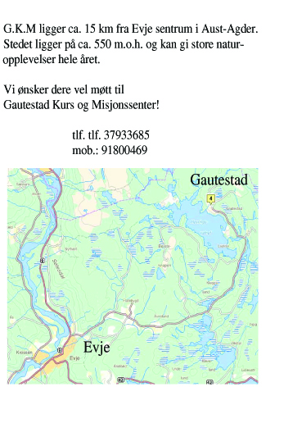

Foreningen Gautestad Misjonssenter kjøpte og overtok driften av Gautestad Kurs- og Misjonssenter 1. november 2008. Foreningen er innmeldt i Norsk Luthersk Misjonssamband (NLM).
Stedet leies ut til arrangementer og står for egne samlinger. Omkring misjonssenteret er det pr. i dag ca 230 hytter. Særlig høst-vinter og i påskeferien har vi arrangementer hvor disse innbys spesielt.

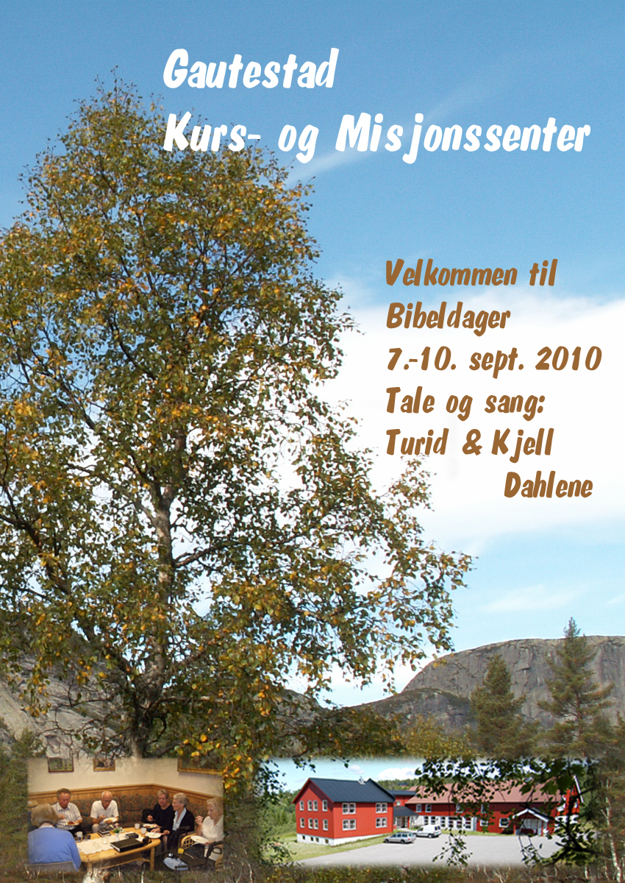
Program:

Tirsdag 7. september
Kl.1800 Innkvartering og kveldsmat
Kl.1930 Åpningsmøte/Bibeltime: Velsignelsen i Kristus. Ef.1:3.
Kl.2100 Kveldskaffe
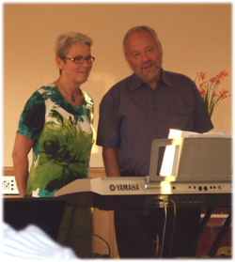
Onsdag 8. september
Kl.0830: Frokost
Kl.1000: Bibeltime: Utvelgelsen i
Kristus. Ef.1:4
Kl.1100: Kaffepause.
Kl.1130: Bibeltime: Forutbestemmelsen i
Kristus. Ef.1:5.
Kl.1230: Lunch.
Kl.1500: Ettermiddagskaffe for de
som ikke er på bærtur.
Kl.1800: Middag.
Kl.1930: Kveldsamling og kveldskaffe.
”Israel i fokus.”

Torsdag 9. September
Kl.0830: Frokost
Kl.1000: Bibeltime: Forløsningen i Kristus. Ef.1:7.
Kl.1100: Kaffepause.
Kl.1130: Bibeltime: Syndenes forlatelse i Kristus. Ef.1:7.
Kl.1230: Lunch
Kl.1500: Ettermiddagskaffe
Kl.1800: Middag
Kl.1930: Kveldsamling, vitnesbyrd, sang, kaffe

Fredag 10. september
Kl.0830: Frokost
Kl.1000: Bibeltime: Alt til – Ett i Kristus. Ef.1:10.
Kl.1200: Lunch/avreise

Kjell Dahlene holder de 6 bibeltimene ut fra Efeserbrevet kap. 1.
Han vil også tale om ”Israel i fokus”.

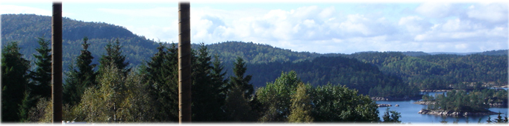

Andre opplysninger

Mellom lunch og middag er det
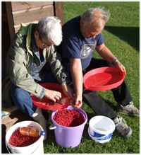
gode muligheter for friluftsliv!
Tyttebærplukking har vært en del av høstsamlingene, og
dette er det mulighet for i år også.

Pris kr. 595,- pr. døgn pr. person i dobbeltrom.
Tillegg kr. 100,- pr. døgn for enkeltrom.
For hele oppholdet:
Kr. 1500.- pr. person i dobbeltrom
for full pensjon og oppredd
seng.

Ønsker noen å forlenge oppholdet, f. eks. komme mandag, er det
mulig.

Styret for Gautestad Kurs- og Misjonssenter ønsker deg/dere
velkommen til noen fine dager om Guds ord, felleskap og friluftsliv.

Påmelding: tlf.: 37933685, mob.: 99090333
e-post: post@gautestad.no

Se også vår hjemmeside: www.gautestad.no

